新密市国家级电子商务进农村综合示范项目
农产品上行体系建设（二标段）
工 作 周 报
河南省农商互联供应链管理有限公司 2020年8月24日-27日
一、本周主要工作：
1、商家调研与网货开发
（1）前往海豚湾虾尾调研了解目前企业现状和困难，刘局有针对性性的给企业发展进行了指导，后期加强企业扶持；已对接新包装加入“溱美新密”logo，计划下周新产品上市；
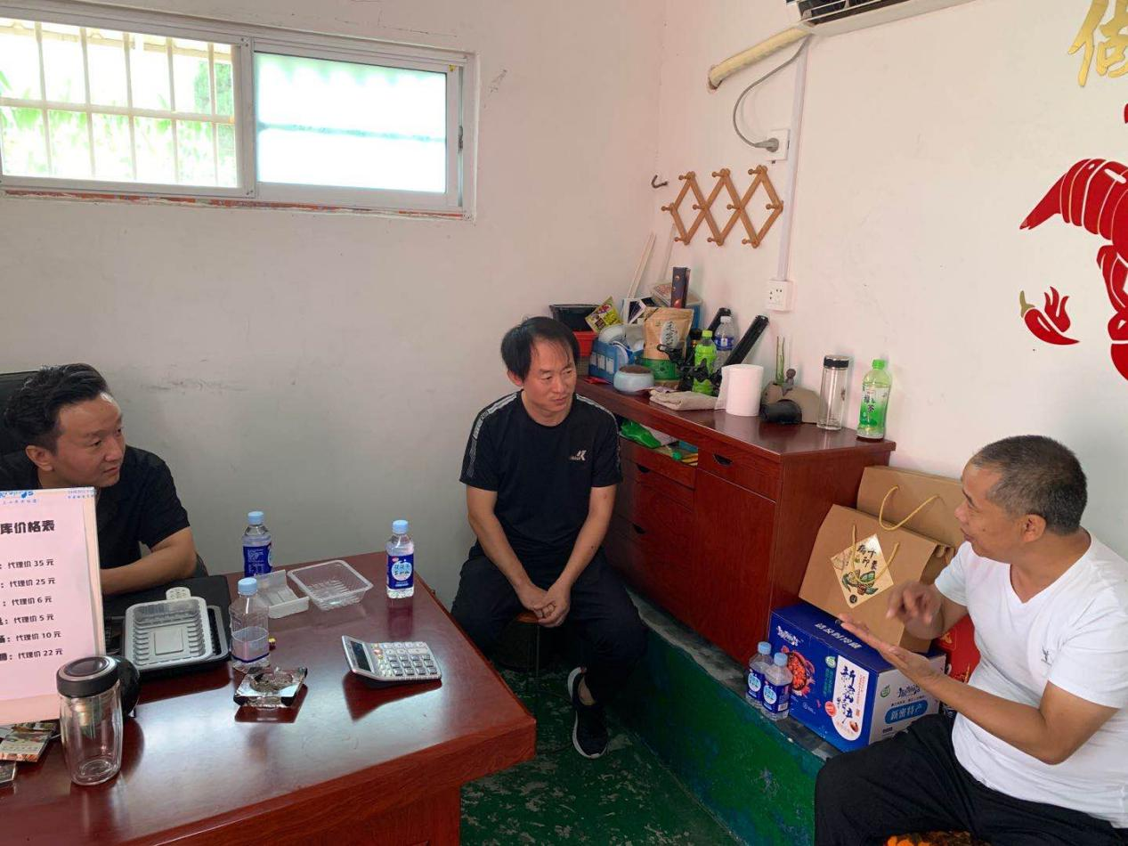
（2）前往梦祥银对接网货基地建设，结合对方需求对网货基地和网红培育进行规划安排；
（3）前往马永信牛肉店沟通调研即食牛肉产品，前往本地特产店调研金银花市场情况；
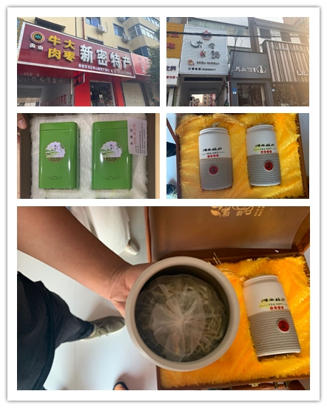
（4）皇百界食醋网货产品开发规划方案撰写，已发对方沟通包装设计思路，下周确定包装文创和思路，开始落地；
（5）挖掘曲梁庙朱村无花果干产品，以对现有包装进行升级，对接企业确认。
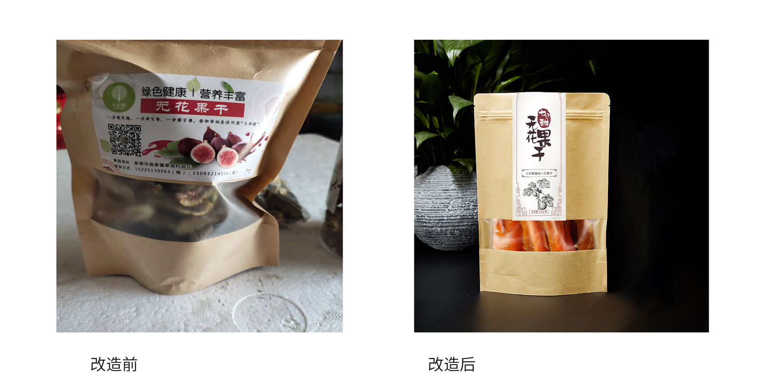
截止目前，已完成艾面条、虾尾、金花葵、无花果干；正在调研设计包装：金银花、皇百界醋。
2、渠道对接
（1）对接淘宝特产店“良万家”、河南日报旗下电商平台“中原珍品”，因为商家供货价格比较高，目前先上线虾尾和牛肉两款产品；
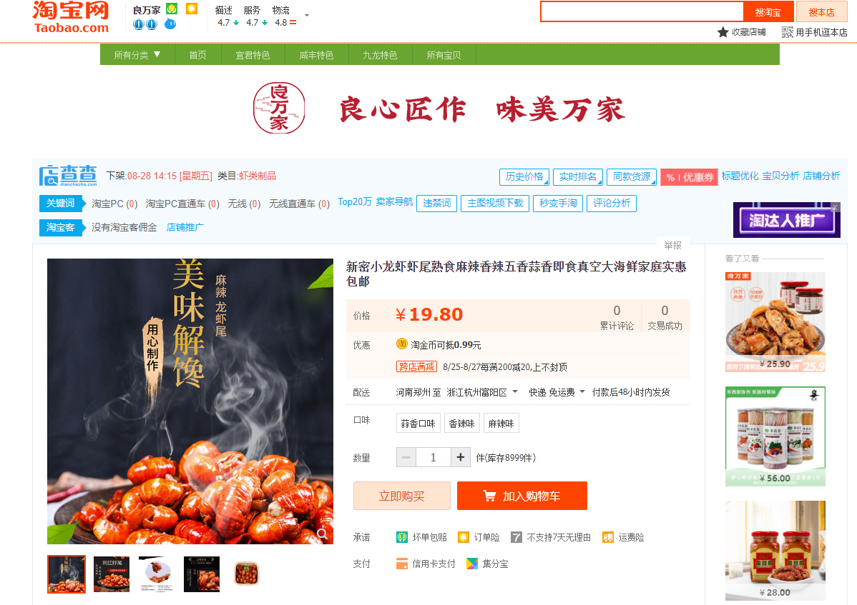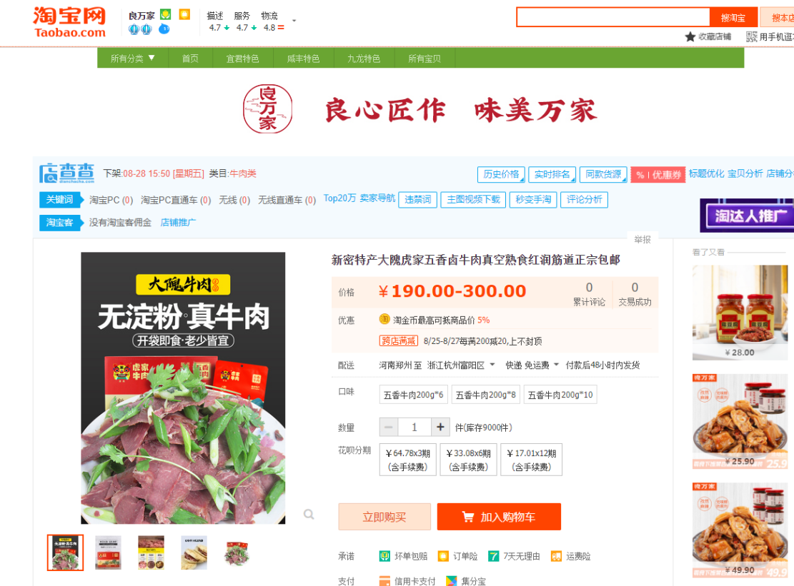
（2）对接义乌直播团队，推荐直播产品，初步评估新密虾尾作为首批推广产品，和虾尾李总沟通推广计划待新品上市后开始落地；
3、网货基地及其他工作
（1）密玉网货基地门头已经制作完成，物料已进场基地，待其他版块进场后即可挂牌；
（2）和卢氏县官坡莫科长沟通本地菌菇产业情况，目前本地产业缺乏品牌和自有销售渠道，低价供货为主，基本被福建客商收购，产品改造渠道销售是对方主要需求，待搜集产业信息发我在沟通后续事项；
（3）撰写完成“溱美新密”区域公共品牌方案初稿。

二、下周主要工作
1、网货开发
重点围绕金银花、皇百界食醋进行包装开发落地
2、网货基地
（1）根据项目整体进度，完成密玉网货基地挂牌、宣传工作；
（2）其他推荐网货基地前期对接沟通
3、消费扶贫对接
对接卢氏县官坡菌菇，开始着手进行网货开发、上行推广工作；
4、渠道推广
计划围绕新密虾尾新品策划一期线上推广活动
5、营销活动
跟进对接“溱美新密”区域公共品牌方案确定和落地

河南省农商互联供应链管理有限公司
2020年8月24-27日

